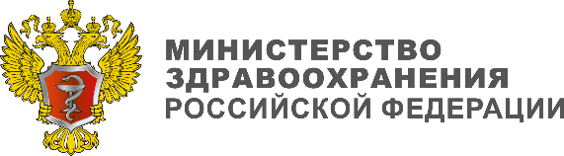Федеральная служба
по надзору
в сфере здравоохранения

17 сентября 2020 года

МЕДИЦИНСКАЯ ПОМОЩЬ ДОЛЖНА БЫТЬ
БЕЗОПАСНОЙ!

ИНФОРМАЦИЯ ДЛЯ МЕДИЦИНСКИХ РАБОТНИКОВ

Основные тезисы

- Всемирный день безопасности пациентов. Глобальные цели, основные цели 2020 года

- Сравнение рисков в разных областях деятельности

- Мировая статистика нежелательных событий

- Российская статистика нежелательных событий

- Основные направления медицинской деятельности высокого риска

- Основные стратегии, снижающие риски при оказании медицинской помощи

- План действий при обнаружении нежелательных событий или риска их возникновения

- Культура безопасности, определение, оценка. Алгоритм создания в медицинских организациях

- Пациент-центрированная помощь, основные постулаты. Пациент, как партнер. Рекомендации для медицинского работника

- Основные рекомендации для повышения безопасности медицинскому работнику и организатору
здравоохранения

- ФГБУ «Национального института качества» Росздравнадзора. Внедрение Практических рекомендаций по повышению качества и безопасности медицинской деятельности

- Информация о мероприятиях Всемирного дня безопасности пациентов в Российской Федерации

Всемирный день безопасности. Глобальные цели, основные цели 2020 года

Всемирный день безопасности
пациентов. Глобальные цели ВОЗ

2 3
1
Расширение понимания
проблемы обеспечения безопасности пациентов

Повышение уровня участия населения в обеспечении безопасности медицинской помощи
Активизация совместных действий пациентов и членов их семей, медицинских работников и государства, направленных на повышение безопасности пациентов и снижение вреда для пациентов

Источник: Цели Всемирного дня безопасности пациентов 2020 году, URL: https://www.who.int/ru/news- room/events/detail/ 2020/09/17/default-calendar/world-patient-safety-day-2020

Всемирный день безопасности. Глобальные цели, основные цели 2020 года

Всемирный день безопасности
пациентов. Основные цели 2020 года

Повышение уровня информированности о значении безопасности медицинских работников и пациентов

Принятие безотлагательных и долгосрочных мер всеми заинтересованными сторонами
Объединение всех заинтересованных сторон для принятия комплексных решений по повышению безопасности медицинских работников и пациентов

Признание самоотверженной и напряженной работы медицинского персонала, особенно в рамках борьбы с COVID-19

Сравнение рисков в разных областях деятельности

Здравоохранение является сферой
деятельности повышенного риска

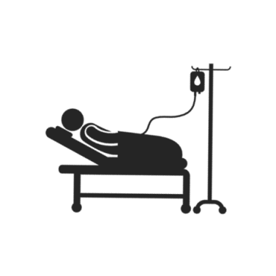Риск гибели в авиакатастрофе составляет

1 к 3 000 000 перелетам
(по данным ВОЗ)

Риск для здоровья, связанный с радиационным облучением в связи с аварией на атомной электростанции является высоким
(по данным ВОЗ)

Риск смерти пациента в результате предотвратимого несчастного случая в медицинской практике составляет

1 к 300
(по данным ВОЗ)

Источники: URL: https://www.who.int/ionizing_radiation/pub_meet/faqs_fukushima_risk_assessment/ru/ https://www.who.int/features/factfiles/patient_safety/ru/

Мировая статистика по нежелательным событиям

Здравоохранение является сферой
деятельности повышенного риска

При оказании

стационарной помощи

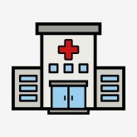

При оказании амбулаторной помощи
o в 80% случаев нежелательные последствия
можно предотвратить.
- вред причиняется по меньшей 10% пациентов,
- почти 50% нежелательных событий можно
предотвратить.

o вред причиняется 4 из 10 пациентов,

С диагностическими ошибками
в больницах стран ОЭСР.
Источник: Безопасность пациентов// ВОЗ. URL.: https://www.who.int/features/factfiles/patient_safety/ru/
6
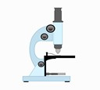

С нежелательными
событиями

- связано около 10% случаев смерти пациентов;
- и 6–17% всех нежелательных событий в больницах.

- связаны 15% всех расходов и рабочей нагрузки

Российская статистика нежелательных событий

Динамика заболеваемости ИСМП в России
(по данным Роспотребнадзора)

Число зарегистрированных случаев ИСМП в РФ (абс.ед.)
28000

26000

24000

22000

20000
2009 2010 2011 2012 2013 2014 2015 2016 2017 2018 2019
МНОГОЛЕТНЯЯ ДИНАМИКА
ЗАБОЛЕВАЕМОСТИ ИСМП В РОССИИ
ДИНАМИКА ЗАБОЛЕВАЕМОСТИ ИСМП
НОВОРОЖДЕННЫХ И РОДИЛЬНИЦ В
РОССИИ
6000
5000
4000
3000
2000
1000
0
2009
2019
ИСМП родильниц
Абс.ед.

Заболеваемость ИСМП (инфекции, связанные с оказанием медицинской помощи) остается на стабильно высоком уровне
Ежегодно, по данным официальной статистики в структуре заболеваемости, ИСМП новорожденных и родильниц стабильно находятся на третьем и четвертом месте

Источник: URL.: https://www.rospotrebnadzor.ru/upload/iblock/8e4/gosdoklad-za-2019_seb_29_05.pdf
7

8
Российская статистика нежелательных событий

Основные нарушения, выявленные в медицинских организациях
(по данным Росздравнадзора в 2019 году)

Основные нарушения по соблюдению прав граждан в сфере здравоохранения
Количество сообщений о
нежелательных реакциях лекарственных препаратов
29000
28500
28619
28278
28116
27513
27500
27000
26500
2016
2017
2018
2019

без получения добровольного информированного согласия
418

Нарушения при ознакомлении пациента с медицинской документацией
380

Нарушения в организации работы по рассмотрению обращений граждан
Доля серьезных нежелательных
реакций
100%
69%
73%
50%
23%
39%
0%
2016
2017
2018
2019
311

Отсутствие условий для оказания медицинской помощи с учетом особых потребносте инвалидов
182

Источник: URL.: https://roszdravnadzor.gov.ru/i/upload/images/2020/4/21/1587447902.29407-1-42728.pdf

НЕЖЕЛАТЕЛЬНОЕ СОБЫТИЕ, СВЯЗАННОЕ С ОКАЗАНИЕМ МЕДИЦИНСКОЙ
ПОМОЩИ

- факты и обстоятельства, создавшие угрозу причинения или повлекшие причинение вреда жизни и здоровью граждан и (или) медицинских работников, а также приведшие к удлинению сроков оказания медицинской помощи

Может быть
ПРЕДОТВРАТИМО

Основные направления медицинской деятельности высокого риска

Основные направления медицинской
деятельности, содержащие риски

Идентификация пациентов
- Безопасность среды
- Лекарственная безопасность
- Безопасность медицинских изделий o Эпидемиологическая безопасность o Хирургическая безопасность
- Безопасность при выполнении переливания крови o Безопасность при использовании лучевых методов o Уход за пациентами
Источники: URL: https://www.who.int/ru/news-room/fact-sheets/detail/patient-safety https://www.oecd.org/els/health-systems/The-economics-of-patient-safety-March-2017.pdf

Каждый этап, каждая манипуляция, каждое вмешательство в
процессе оказания помощи имеет определенную степень риска.

Основные направления медицинской деятельности высокого риска

ИДЕНТИФИКАЦИЯ ЛИЧНОСТИ ПАЦИЕНТОВ

Что поможет избежать ошибок?
Соблюдение протокола/алгоритма идентификации личности всеми сотрудниками и при каждом контакте с пациентом: использование не менее 2-х идентификаторов, (например, Фамилия, Имя, Отчество полностью и года рождения)

Не применимы: номер палаты, инициалы, символы!
?
?
?
?
?
!

Основные направления медицинской деятельности высокого риска

ЭПИДЕМИОЛОГИЧЕСКАЯ БЕЗОПАСНОСТЬ

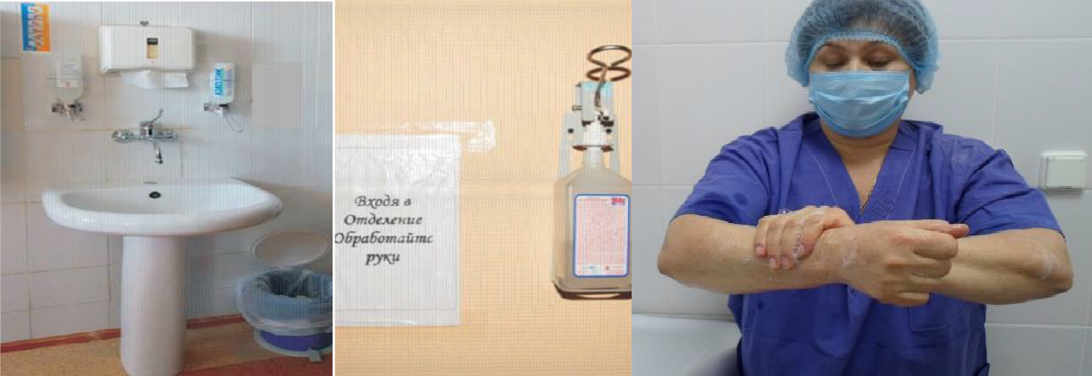РЕЗУЛЬТАТЫ ОТ ВНЕДРЕНИЯ НАДЛЕЖАЩЕЙ ПРАКТИКИ ГИГИЕНЫ РУК

✓ Снижение уровня внутрибольничной колонизации
✓ Снижение заболеваемости ИСМП пациентов в 2-4 раза
✓ Сокращение средней длительности пребывания пациентов до 76%

УВЕЛИЧЕНИЕ РАСХОДОВ НА ПРИОБРЕТЕНИЕ АНТИСЕПТИКА В 2 РАЗА
СОКРАЩЕНИЕ ЗАТРАТ НА МИКРОБИОЛОГИЧЕСКИЕ ИССЛЕДОВАНИЯ И ПРИОБРЕТЕНИЕ АНТИБИОТИКОВ
СНИЖЕНИЕ ОБЩИХ ЗАТРАТ В 1,8 РАЗА!

Основные направления медицинской деятельности высокого риска

ЛЕКАРСТВЕННАЯ БЕЗОПАСНОСТЬ

  - 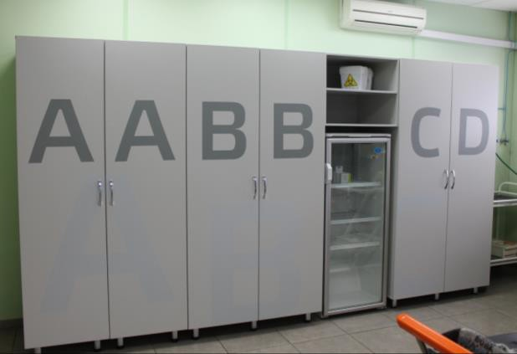Реализация корректирующих мероприятий в целях обеспечения правильных условий
хранения Лекарственных Препаратов

- Уменьшение запасов и соблюдение правил хранения расходных материалов, лекарственных препаратов (ЛП) в подра зделениях
- 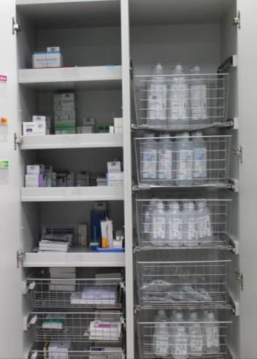Внедрение контроля за Лекарственных Препаратов с истекающим сроком годности

  - 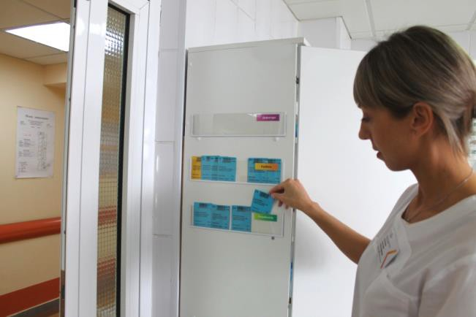Обучение специалистов,
ответственных за сбор и направление информации о нежелательных реакциях и проблемах безопасности лекарственных препаратов в Росздравнадзор

Фото: КГБУЗ «ККБ» (г.Красноярск), ГБУЗ ТО «ОКБ №2» (г.Тюмень)

Основные направления медицинской деятельности высокого риска

ХИРУРГИЧЕСКАЯ БЕЗОПАСНОСТЬ

- 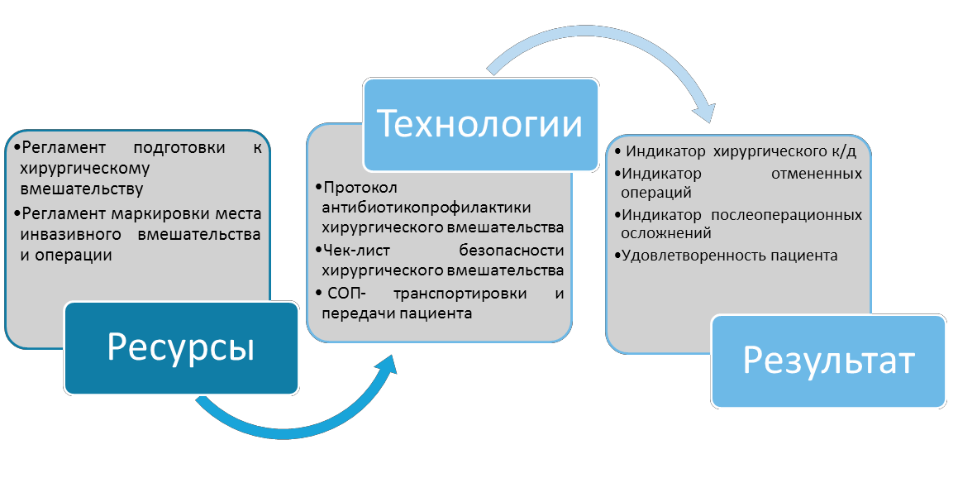Применение
- Процессный подход
(%)*
СРЕДНИЙ К/Д ДО ОПЕРАЦИИ*
хирургического чек-листа

- Усиление безопасности пациентов
- Уменьшение частоты послеоперационных осложнений
- Уменьшение летальности
- Своевременная АБ-профилактика
- Коммуникация операционной команды
- Снижение количества медицинских ошибок

ХИРУРГИЧЕСКАЯ АКТИВНОСТЬ

76,9

70,3 71,1 70,6

78,9

2,9
1,6
1,3
1,3
1,2

2013 2014 2015 2016 2017
2013 2014 2015 2016 2017

Основные направления медицинской деятельности высокого риска

БЕЗОПАСНОСТЬ В ПРИЕМНОМ ОТДЕЛЕНИИ (чек-лист)

Вопрос | Да\нет
четкое разделение потоков пациентов в приемном отделении | ✓
в приемном отделении созданы условия для своевременного оказания неотложной  помощи вне зависимости от времени суток | ✓
приемное отделение круглосуточно имеет возможность взаимодействовать со всеми подразделениями и службами | ✓
обеспечена круглосуточная готовность к оказанию медицинской помощи в условиях чрезвычайной ситуации | ✓
экстренная помощь пациентам при внезапных критических состояниях может быть оказана во всех подразделениях | ✓
соблюдение принципов конфиденциальности при приеме пациентов и оказании помощи | ✓
реализация комплекса мер, направленных на профилактику несвоевременного оказания помощи в приемном отделении и смешивания потоков при резком увеличении количества пациентов | ✓

ПРИЕМНОЕ ОТДЕЛЕНИЕ МОЕЙ МЕДИЦИНСКОЙ ОРГАНИЗАЦИИ БЕЗОПАСНО?

Основные направления медицинской деятельности высокого риска

УХОД ЗА ПАЦИЕНТАМИ
Согласно данным ВОЗ:
Ежегодно происходит 37,3 миллиона падений с серьезными последствиями, при
которых требуется медицинская помощь.
Во всем мире паллиативную медицинскую помощь получают сегодня лишь около 14% пациентов, нуждающихся в ней.

Необходимо проводить оценку пациентов на выявление рисков:
- 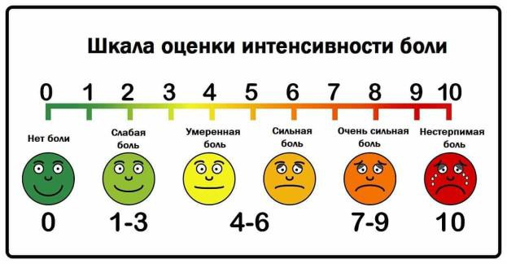Риск пролежней
- Риск падений
- Риск тромбоэмболии
Внедрить системы контроля и управления болью
Следует обеспечить уход пациентам из групп риска:
- Пациенты, находящиеся на постельном режиме
- Паллиативные пациенты
- Пациенты использующие вспомогательные средства (протезы, трости, кресла
коляски, ходунки и др.)
- Пациенты в агональном состоянии Источники: https://www.who.int/ru/news-room/fact-sheets/detail/falls
https://www.who.int/ru/news-room/fact-sheets/detail/palliative-care

Основные стратегии, снижающие риски при оказании помощи

Основные стратегии, снижающие риски при
оказании медицинской помощи

Вовлечение
пациентов в качестве партнеров при оказании медицинской помощи
Командная
работа
Постоянное
профессиональное развитие для улучшения своих навыков и знаний по вопросам безопасности пациентов

Формирование культуры безопасности в медицинских организациях

Учет нежелательных событий, связанных с оказанием медицинской помощи, использование информации об ошибках
для улучшения процессов

Основные стратегии, снижающие риски при оказании помощи
При обнаружении нежелательных событий или риска их возникновения:
➢Организуйте открытое обсуждение нежелательного события или риска его возникновения между персоналом, пациентом и родственниками
➢Разработайте и реализуйте меры по минимизации вреда от наступления
нежелательного события или устранения риска его возникновения
➢Используйте эффективные методики коммуникации между медицинскими работниками, пациентами и родственниками
➢Используйте наглядный способ представления информации по вопросам обеспечения безопасности
➢Отмечайте успехи персонала и пациентов в достижении нулевого
предотвратимого вреда
➢Изучайте мнение пациентов, опыт других медицинских организаций для поиска путей для улучшения обеспечения безопасности медицинской деятельности

Культура безопасности: Определение. Оценка. Алгоритм построения

Культура безопасности
в медицинской организации

Культура безопасности
это культура медицинской организации, основанная и поддерживаемая на принципах прозрачности, безопасности, взаимного доверия и подотчётности, где проводится регулярная оценка и анализ ошибок нежелательных событий и рисков их возникновения.
Ключевые факторы культуры безопасности
  - Идентификация существующих рисков при оказании медицинской помощи
  - Формирование условий для выявления и минимизации нежелательных событий и
устранения рисков их возникновения
  - Поощрение сотрудников за выявление нежелательных событий и рисков их возникновения
  - Приверженность всех сотрудников к обеспечению безопасности пациентов

Культура безопасности: Определение. Оценка. Алгоритм построения

Оцените уровень культуры безопасности в вашей медицинской
организации c помощью одного из вариантов :

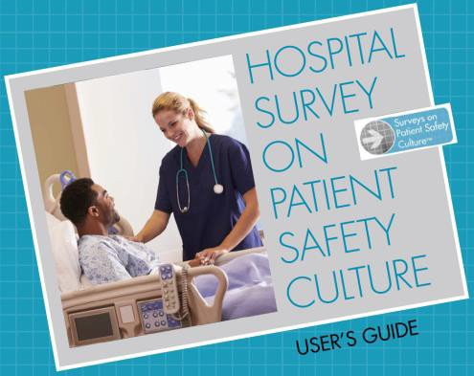

Опросник по культуре безопасности HSPSC (Hospital Survey Patient Safety Culture™ ) разработан Agency for Healthcare Research and Quality (AHRQ - Агентство медицинских исследований и качества) Источник: https://www.ahrq.gov/sops/surveys/hospital/index.html

Опросник по культуре безопасности КГП на ПХВ «Городская больница №4» г.Усть-Каменогорск.
№ | Согласны ли Вы со  следующим утверждением? | Варианты ответа
 |  | Абсолютно согласен | Согласен | Не совсем согласен | Не согласен
Поддержка руководства в обеспечении безопасности пациентов
1. | Я считаю, что руководство организации обеспечивает рабочую атмосферу, которая способствует безопасности пациентов и качественной работе персонала
2. | Я считаю, что руководитель моего отделения/ отдела обеспечивает рабочую атмосферу, которая способствует безопасности пациентов и качественной работе персонала
3. | Я считаю, что действия руководства показывают, что безопасность пациентов и персонала является приоритетом в работе

Источник: https://files.medelement.com/uploads/co/758915331503651150/documents/5f41713ab5157319967bf152150f0f32.pdf

Культура безопасности: Определение. Оценка. Алгоритм построения

Алгоритм создания культуры безопасности в медицинской организации

Высшее руководство медицинской организации активно участвует и контролирует внедрение культуры безопасности

Как формировать?

Необходимо:
o Развивать командную работу для поиска решений проблем безопасности пациента
o Обеспечивать открытую и прозрачную культуру, в которой сотрудники могут сообщать об ошибках,
не опасаясь наказания

o Внедрить инструменты современной системы управления качеством (обучение, аудиты)
o Регулярный мониторинг нежелательных событий и рисков их возникновения
o Внедрить систему поощрения сотрудников, заявивших о нежелательном событии
o Отказаться от подхода «поиска виновного», выявлять и анализировать системные ошибки

Пациент-центрированная помощь, основные постулаты

Пациент-центрированная помощь

Деятельность, ориентированная на пациента

Медицинская помощь непрерывная,
скоординированная и доступная

Физический комфорт и эмоциональное
благополучие пациента

Соблюдение ценностей, культурных и
национальных традиций пациента и его семьи

Пациентцентрированная помощь, основные постулаты

Пациент как партнер.
Рекомендации для медицинских работников

Доступность информации о состоянии и динамике здоровья пациента

Совместное с пациентом

Предоставляйте полную информацию о состоянии здоровья, диагнозе, вариантах лечения и прогнозе заболевания

Обсуждайте с пациентом причины коррекции лечения
Предоставляйте информацию об альтернативах лечения, о последствиях отказа от лечения
Предоставляйте информацию об особенностях приема лекарственных препаратов и о том, когда необходимо

Возможность
принятие решения о лечении
Подробно рассказывайте о возможных побочных эффектах
оценивать
эффективность лечения

Обсуждайте

присутствия и ухода
членов семьи пациента в
в ходе лечения,
возможных осложнениях
необходимость в дополнительных исследованиях

медицинских
организациях
Уточните, какая операция, какой вид наркоза планируются, возможные осложнения в ходе операции и в послеоперационный период, есть ли альтернативные методы лечения

Основные рекомендации для повышения безопасности медицинскому
работнику или организатору здравоохранения

Я КАК МЕДИЦИНСКИЙ РАБОТНИК

ДОЛЖЕН:

✓Вовлекать пациентов в собственное лечение в качестве равных партнеров

✓Работать, прежде всего, в интересах безопасности пациентов

✓Постоянно повышать свою квалификацию и углублять знания

✓Формировать культуру безопасности пациентов в медицинских организациях в духе открытости и прозрачности

✓Своевременно представлять информацию об обнаруженных ошибках в лечении в интересах извлечения уроков для безопасности пациентов

Основные рекомендации для повышения безопасности медицинскому
работнику или организатору здравоохранения

Я КАК ОРГАНИЗАТОР ЗДРАВООХРАНЕНИЯ

ДОЛЖЕН:

✓Инвестировать в безопасность пациентов, так как это приводит к экономии средств (до 15% расходов)

✓Инвестировать в безопасность пациентов, чтобы спасти жизни и укрепить доверие между пациентами и системой здравоохранения

✓Сделать безопасность пациентов приоритетом медицинской организации \ региональной системы здравоохранения

✓Поощрять представление информации об ошибках в интересах извлечения уроков для безопасности пациентов

ФГБУ «Национального института качества» Росздравнадзора. Внедрение Практических рекомендаций по повышению качества и безопасности медицинской деятельности.

Практические рекомендации – это эффективный инструмент
соблюдения требований приказа Минздрава России №381н

Предложения (практические рекомендации) Росздравнадзора охватывают исчерпывающий перечень вопросов обеспечения безопасности пациента:

ссылка:

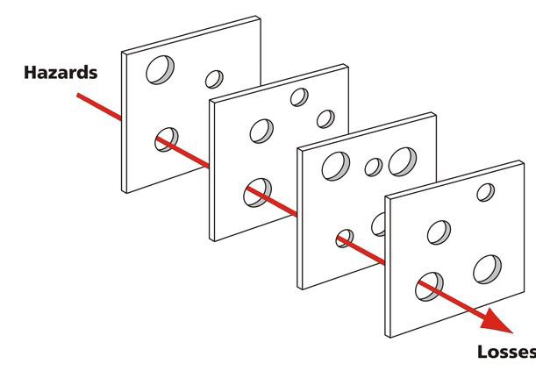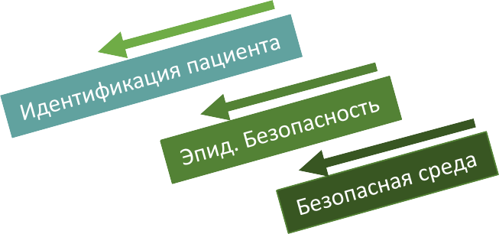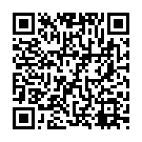Разделы рекомендаций
Потенциальная Опасность

- Организация помощи на основе данных доказательной медицины;
- Управление персоналом;
- Эпидемиологическая безопасность;
- Лекарственная безопасность;
- Хирургическая безопасность;
- Безопасность обращения медицинских изделий;
- Организация работы приёмного отделения, неотложной помощи;
- Преемственность помощи;
- Идентификация личности пациента;
- Безопасность медицинской среды;
- Организация ухода за пациентами

Вред \ смерть

Читать Рекомендации

Внедрение современной системы управления качеством и безопасностью медицинской деятельности

ФГБУ «Национального института качества» Росздравнадзора. Внедрение Практических
ФГБУ «Национальный институт качества» Росздравнадзора
рекомендаций по повышению качества и безопасности медицинской деятельности.

Доступны для скачивания на сайте nqi-russia.ru

Рекомендации
для стационара

Рекомендации для поликлиники
Рекомендации для медицинской лаборатории

Рекомендации для стоматологий

Скоро будут опубликованы:
Предложения (практические рекомендации) для диализных центров,
для организаций, осуществляющих скорую медицинскую помощь

ФГБУ «Национального института качества» Росздравнадзора. Внедрение Практических рекомендацийпо повышению качества и безопасности медицинскойдеятельности

РЕЗУЛЬТАТЫ ВНЕШНЕЙ ОЦЕНКИ МЕДИЦИНСКИХ ОРГАНИЗАЦИЙ* НА СООТВЕТСТВИЕ ТРЕБОВАНИЯМ ПРАКТИЧЕСКИХ РЕКОМЕНДАЦИЙ

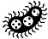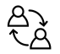Переливание донорской крови и ее компонентов
Обращение медицинских изделий Преемственность медицинской помощи Безопасность среды и уход за пациентами Экстренная и неотложная помощь Лекарственная безопасность Хирургическая безопасность Идентификация пациентов

58,8%
55,8%
52,2%
41,7%
40,2%
31,4%
29%
76,3%

Эпидемиологическая безопасность
Управление персоналом
23,8%
19%
НАСКОЛЬКО БЕЗОПАСНА
МОЯ МЕДИЦИНСКАЯ ОРГАНИЗАЦИЯ?

БЕЗОПАСНОСТЬ СИСТЕМЫ ЗДРАВООХРАНЕНИЯ – ОТВЕТСТВЕННОСТЬ КАЖДОГО
*По результатам внешней оценки 50 медицинских организаций из 19 субъектов

ФГБУ «Национального института качества» Росздравнадзора. Внедрение Практических рекомендаций по повышению качества и безопасности медицинской деятельности.

ИЗМЕРИМЫЕ РЕЗУЛЬТАТЫ ВНЕДРЕНИЯ ПРАКТИЧЕСКИХ РЕКОМЕНДАЦИЙ РОСЗДРАВНАДЗОРА

Практические рекомендации Росздравнадзора являются основой для построения эффективной системы управления медицинской организацией, обеспечивающей высокое качество и безопасность медицинской деятельности

Снижение летальности: общей летальности, досуточной летальности от ОИМ, летальности от ОНМК, сочетанной тяжелой травмы и др.

Увеличение показателей удовлетворенности пациентов качеством оказываемой медицинской помощи

Увеличение эффективности оборота койки, снижение койко-дня, оптимизация коечного фонда в медицинских организациях
Оптимизация ресурсного управления (снижение неэффективных финансовых затрат в результате рационального использования лекарственных средств, уменьшение числа дублирующих клинических анализов, снижение количества штрафных санкций)
Республика Бурятия
- снижение досуточной летальности от инфаркта миокарда с 68% до 32% за 2 года
Республика Татарстан
- Снижение госпитальной летальности от ОНМК с 10.5 до 7.8 за 2 года
- Снижение госпитальной летальности от ИМ с 5,5 до 5,1 за 2 года
- Снижение летальности от сочетанной травмы с 18,4 до 11,8 за 2 года

Республика Бурятия
- Повышение удовлетворенности пациентов с 59% до 91% за 2 года
Республика Татарстан
- повышение удовлетворенности пациентов с 75% до 87,3% за 2 года
Иркутская область
- повышение удовлетворенности с 81,2% до 91,7 % за 2 года

Республика Татарстан
- снижение среднего койко-дня с 8,9 дн. до 8,3 дн. за 2 года
г. Москва
- сокращение длительности пребывания пациента на койке с 8,4 дн. до 7,1 дн. за 2 года

г. Москва
- Сокращение объемов штрафных санкций со стороны СМО и ФОМС до 1,0- 0,7% (случаев)
Республика Бурятия
- Сокращение объемов штрафных санкций с 0,57% до 0,46% за 2 года (доля штрафных санкций от заработанных финансовых средств за оказанные медицинские услуги)
- Уменьшение числа дублирующих анализов на 10% за 2 года

КУЛЬТУРА БЕЗОПАСНОСТИ ПАЦИЕНТОВ –
ОТВЕТСТВЕННОСТЬ КАЖДОГО!

Мы можем спасти тысячи жизней, уменьшив
количество нежелательных событий,
и сделать это можем только вместе!

Высказывайтесь и проводите мероприятия в поддержку Всемирного дня
безопасности пациентов!

#ДеньБезопасностиПациентов
#PatientSafetyDay
Мероприятия Всемирного дня безопасности пациентов в 2020 году:

ВСЕРОССИЙСКАЯ ОЛИМПИАДА
ПО БЕЗОПАСНОСТИ в здравоохранении

ИНТЕРАКТИВНОЕ ГОЛОСОВАНИЕ
медработников по актуальным вопросам
безопасности пациентов

ВСЕРОССИЙСКИЙ КОНКУРС
«ЛИДЕР КАЧЕСТВА В ЗДРАВООХРАНЕНИИ»
для команд специалистов, реализовавших успешные проекты, направленные на улучшение качества и безопасности медицинской деятельности

Информация о проведении мероприятий Всемирного дня безопасности пациентов на сайте
ФГБУ «Национальный институт качества» Росздравнадзора

Москва, Славянская площадь, 4, с.1, подъезд 4,
Тел: 8(495)980-29-35, info@nqi-russia.ru сайт: www.nqi-russia.ru

